申请加密授权的配置说明



目录
1.加密简介 2
1.1.软加密 2
2.申请License 2
3.RCS客户端配置License 3
4.产品型号和料号说明 4
5 修订历史 5

1.加密简介
在使用AGV调度管理系统前，需要对系统进行一个加密权限的配置。
在配置加密权限之前，我们需要确认现场是使用的是以下哪种方式的服务器，从而进行不同的操作：
- 整机服务器
当客户现场使用的是我们的整机服务器，那么在服务器出厂时，加密权限已配置完毕，无需额外操作。
- 软加密
当客户现场使用的是客户提供的服务器，需要现场售中进行镜像的安装和平台的部署；一般采用的都是软加密的方式。需要研发进行授权申请，正确配置Licnese授权文件后，RCS客户端才能使用。

1.1.软加密
使用软加密时需申请软Licnese，Licnese和服务器是绑定关系，需要研发申请特定的软Licnese，并且将License文件导入对应的服务器中才能使用。应用程序配置的授权类型必须和申请的类型一致，才能正确使用授权。
现场部署完毕后，进行Licnese的申请，下面章节分别介绍申请License授权文件的操作过程。

2.申请License
门户线上申请路径：公共办公->研发部->RCS加密授权密钥申请
1）、市场端申请：填写项目合同号、RCS物料号，选择需要申请的授权信息，上传服务器信息
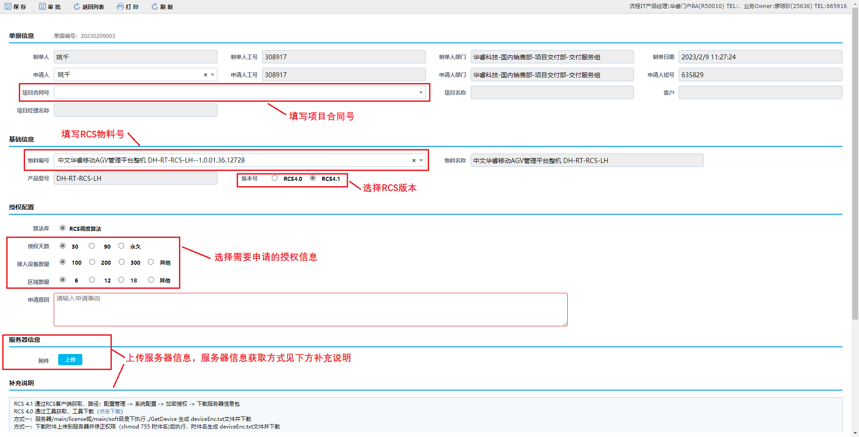
2）、研发申请：填写项目编号、RCS物料号，选择RCS版本、需要申请的授权信息，上传服务器信息
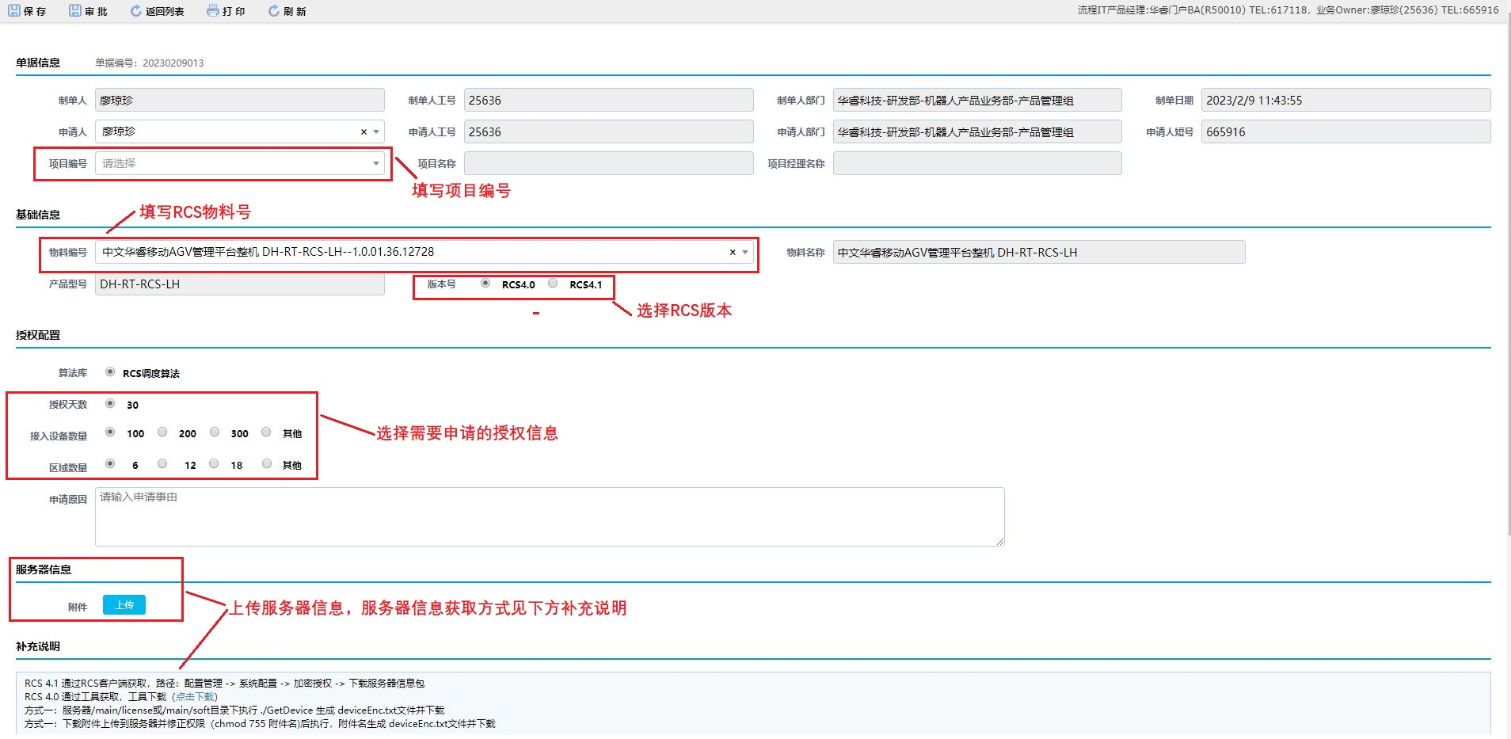
3）、流程提交审批完成之后，会自动生成授权密钥文件，流程中附件下载获取

3.RCS客户端配置License
RCS客户端操作路径为：
【配置管理】→【系统配置】→【加密授权】点击【浏览】按钮，选择申请好的.dat文件，再点击上传。
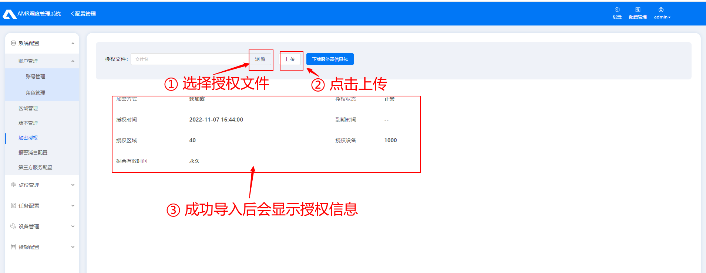
上传完成后，检查加密权限的配置及秘钥信息，是否与需要申请的授权日期一致。
至此，License申请且配置完毕。

4.产品型号和料号说明
型号 | 名称 | 物料号 | 说明
DH-RT-RCS-LH | 中文大华移动AGV管理平台DH-RT-RCS-LH | 1.0.01.36.12728 | RCS标配服务器整机；适应于100台及以下AGV调度
OEM-RT-RCS-LH | 中文中性移动AGV管理平台OEM-RT-RCS-LH | 1.0.01.36.12729 | RCS标配服务器整机；适应于100台及以下AGV调度
DHI-RT-RCS-LH | 英文大华移动AGV管理平台DHI-RT-RCS-LH | 1.0.01.36.12730 | RCS标配服务器整机；适应于100台及以下AGV调度
RT-RCS-LH | 英文中性移动AGV管理平台RT-RCS-LH | 1.0.01.36.12731 | RCS标配服务器整机；适应于100台及以下AGV调度
DH-RT-RCS-HH | 中文大华移动AGV管理平台DH-RT-RCS-HH | 1.0.01.36.12732 | RCS高配服务器整机；适应于100台以上AGV调度
OEM-RT-RCS-HH | 中文中性移动AGV管理平台OEM-RT-RCS-HH | 1.0.01.36.12733 | RCS高配服务器整机；适应于100台以上AGV调度
DHI-RT-RCS-HH | 英文大华移动AGV管理平台DHI-RT-RCS-HH | 1.0.01.36.12734 | RCS高配服务器整机；适应于100台以上AGV调度
RT-RCS-HH | 英文中性移动AGV管理平台RT-RCS-HH | 1.0.01.36.12735 | RCS高配服务器整机；适应于100台以上AGV调度
DH-RT-RCS-SH | 中文大华移动AGV管理平台DH-RT-RCS-SH | 1.0.01.36.13349 | RCS轻量化服务器整机；适应于30台以内AGV调度，不超过2个区域
OEM-RT-RCS-SH | 中文中性移动AGV管理平台 OEM-RT-RCS-SH | 1.0.01.36.13352 | RCS轻量化服务器整机；适应于30台以内AGV调度，不超过3个区域
DHI-RT-RCS-SH | 英文大华移动AGV管理平台DHI-RT-RCS-SH | 1.0.01.36.13348 | RCS轻量化服务器整机；适应于30台以内AGV调度，不超过4个区域
RT-RCS-SH | 英文中性移动AGV管理平台RT-RCS-SH | 1.0.01.36.13353 | RCS轻量化服务器整机；适应于30台以内AGV调度，不超过5个区域

5 修订历史
编号 | 修订内容描述 | 修订人 | 修订日期 | 修订后版本号 | 批准人
1 | 文档创建、编写初稿 | 孟洋 | 2021/03/2 | v1.0
2 | 文档修改，增加章节内容 | 孟洋 | 2021/03/03 | v1.1
3 | 文档修改，修改章节内容 | 阳丰 | 2022/11/30 | V2.0

